Manual de Utilizare - Nomenclator Cod - Indicator Angajament
Secțiunea 'Nomenclator Cod - Indicator Angajament' permite gestionarea codurilor de angajament bugetar. Această funcționalitate oferă opțiuni pentru adăugarea, modificarea și ștergerea codurilor, precum și importarea acestora dintr-un fișier XLS pentru o administrare eficientă.

1. Navigarea în Secțiunea Nomenclator Cod - Indicator Angajament
- Accesați modulul **Buget** din meniul principal al aplicației.
- Selectați opțiunea **Nomenclator Cod - Indicator Angajament** pentru a accesa această interfață.
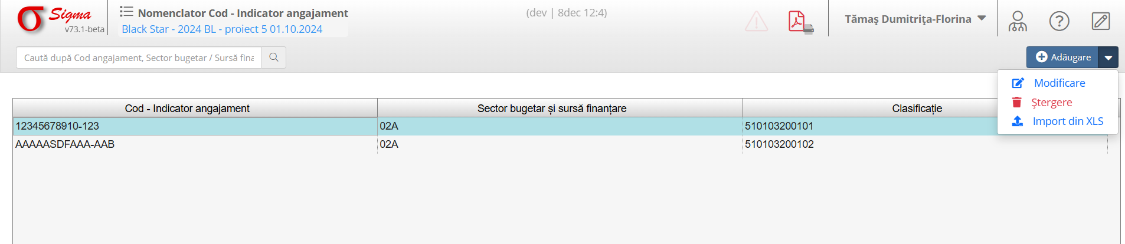

2. Funcționalități

2.1 Elemente principale ale interfeței
- **Căutare după cod, sector bugetar/sursă finanțare**: Permite filtrarea codurilor afișate pentru o identificare rapidă.
- **Listă coduri**: Prezintă următoarele informații:
* **Cod - Indicator Angajament**: Codul unic alocat pentru fiecare angajament bugetar.
* **Sector Bugetar și Sursă Finanțare**: Detalii despre clasificarea bugetară și sursa fondurilor.
* **Clasificație**: Informații adiționale despre cod.

2.2 Funcționalități principale
- **Adăugare**: Permite crearea unui cod nou în nomenclator.
- **Modificare**: Deschide un formular pentru actualizarea informațiilor despre un cod existent.
- **Ștergere**: Elimină un cod selectat din nomenclator.
- **Import din XLS**: Permite încărcarea unei liste de coduri dintr-un fișier XLS extern.

3. Proceduri Exemplificative

3.1 Adăugare cod nou
1. Apăsați pe butonul **Adăugare** din bara de instrumente.
2. Completați câmpurile necesare, cum ar fi codul, sectorul bugetar și sursa finanțării.
3. Apăsați butonul **Salvare** pentru a înregistra codul nou.

3.2 Modificare cod existent
1. Selectați un cod din lista afișată.
2. Apăsați pe butonul **Modificare**.
3. Actualizați informațiile necesare și apăsați **Salvare** pentru a aplica modificările.

3.3 Import coduri din XLS
1. Apăsați pe butonul **Import din XLS** din bara de instrumente.
2. Selectați fișierul XLS care conține codurile de angajament.
3. Verificați datele importate și confirmați importul.

4. Avertizări și Notificări
- Asigurați-vă că datele introduse sunt corecte înainte de salvare.
- Verificați formatul fișierului XLS înainte de import pentru a evita erori.

